Логопедическое занятие № 2
Тема: «Слова-предметы»

К словам-предметам мы задаем вопрос «Кто?», «Что?»
Про людей и животных спрашивают: «Кто это?»
Про неживые предметы спрашивают: «Что это?»
Посмотри вокруг себя и назови предметы, которые тебя окружают.
Слова-предметы мы подчеркиваем одной чертой.

- Прочитай текст
Ветер сорвал с дерева листок. А на листке том сидел муравей. Муравей с листком покружился в воздухе и упал в пруд. В пруду жила огромная жаба. Жаба захотела съесть муравьишку. Муравей громко закричал. На крик прилетела пчела. Пчела отнесла муравья в муравейник.
- Ответь на вопросы
О ком рассказ? Где висел листок? Кто сидел на листке? Куда упал листок? Кто жил в пруду? Кто спас муравья?

- Выпиши из текста слова-предметы.

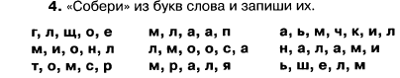

- Посмотри на картинку и ответь на вопросы:
Куда пришли учитель и дети?
Какие предметы окружают детей?
Про какие предметы на картинке вы спросите: «Кто это?»; «Что это?»
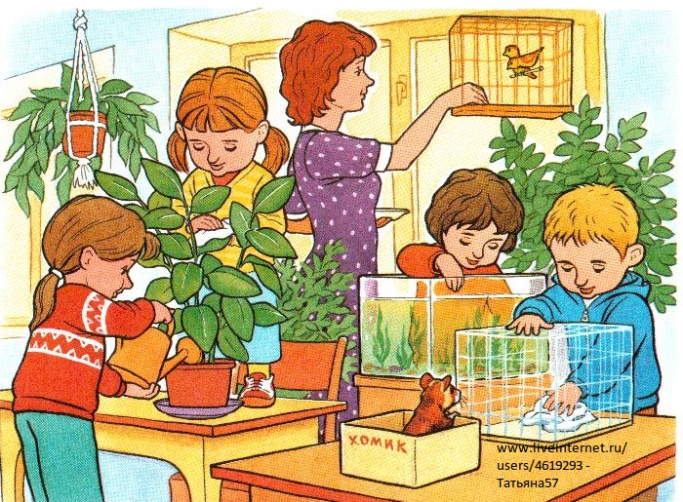

- Подбери слова, которые близки по значению. Запиши в тетради.
-аккуратный (чистый, опрятный);
-робкий …..
-грустный …..
-душистый ….
-интересный ….
-красивый …..
-красный …..
-смелый ……
- На листочке в клетку, нарисуй рисунок по образцу.
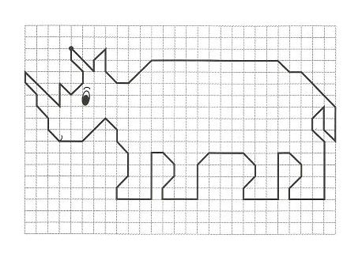
- Прочитай стихотворение, найди в нем слова-предметы. Назови их. Перепиши стихотворение в тетрадь, подчеркни все гласные буквы.

Прошли дожди, апрель теплеет,
Всю ночь - туман, а поутру
Весенний воздух точно млеет
И мягкой дымкою синеет
В далёких просеках в бору.
И тихо дремлет бор зелёный,
И в серебре лесных озёр
Ещё стройней его колонны,
Ещё свежее сосен кроны
И нежных лиственниц узор!
(Иван Бунин)

- Исправь ошибки в тексте, запиши правильные предложения.
Старые лебеди склонили горые шеи.
Зимой в саду расцвели яблони.
Внизу над ними расстилалась пустыня.
В ответ я киваю ему рукой.
Солнце доходило до верхушек деревьев и тряталось за ним.
Сорняки шыпучи и плодовиты.
На столе лежала карта нашего города.
Самолет сюда, чтобы помочь людям.
Скоро удалось мне на машине.

